Opvarmningskurver
Besvar de to første opgaver ved at betragte figuren nedenfor.
Opgave 1
Hvad kræver mest energi?
- At opvarme stoffet 1°C når det er et fast stof.
- At opvarme stoffet 1°C når det er en væske.
- At opvarme stoffet 1°C når det er på gas form.
Opgave 2
Hvad kræver mest energi?
- At smelte 1kg af stoffet der er på sit smeltepunkt.
- At fordampe 1kg af stoffet der er på sit kogepunkt.

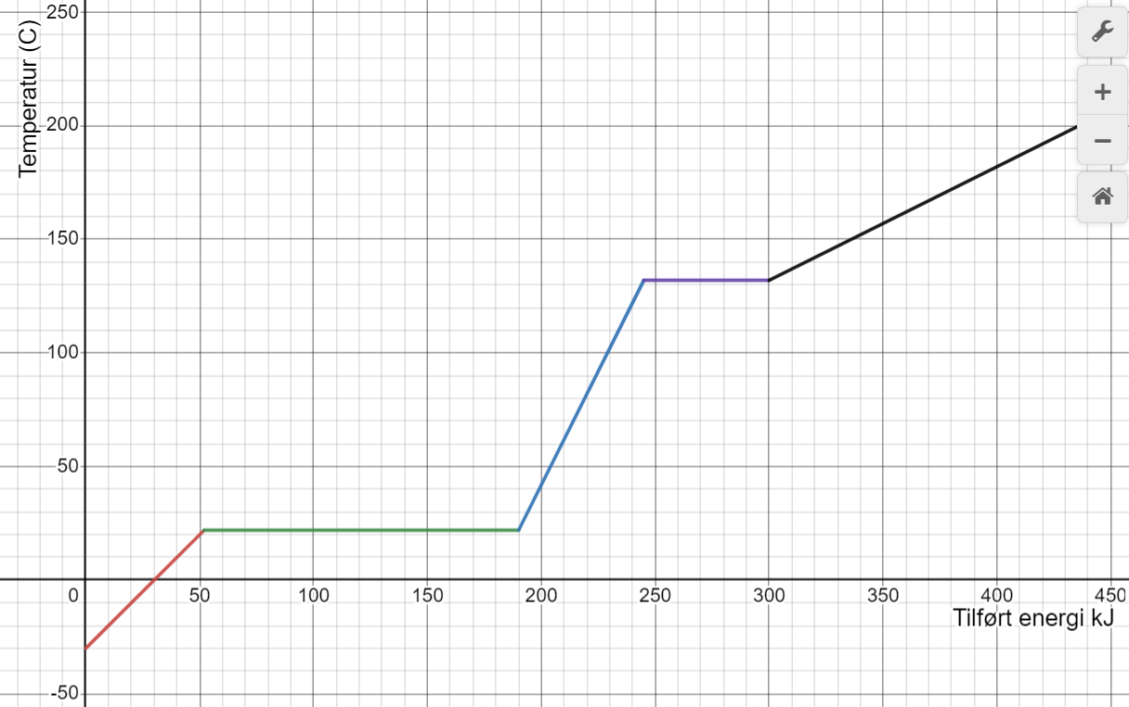
Opgave 3
Nedenfor ses en afkølingskurve for alkohol. Hvad viser den?
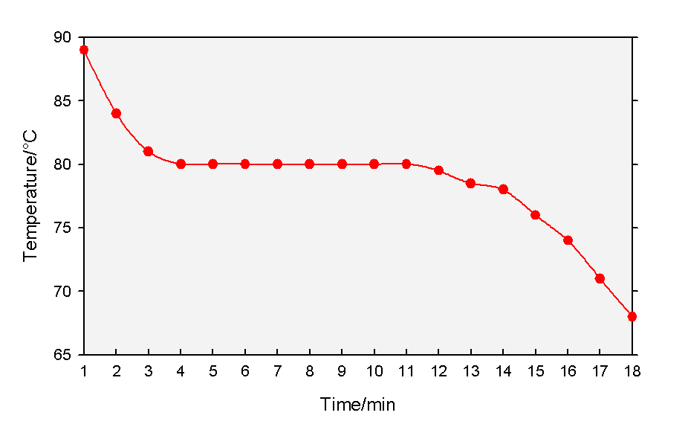

Opgave 4
Tegn opvarmningskurven for et stof der
- Kræver mindst energi at blive opvarmet når det er på fast form og mest når det er en væske.
- Kræver mere energi at få til at fordampe end at få til at smelte.
- Har et smeltepunkt på 120°C og et kogepunkt på 230°C.

